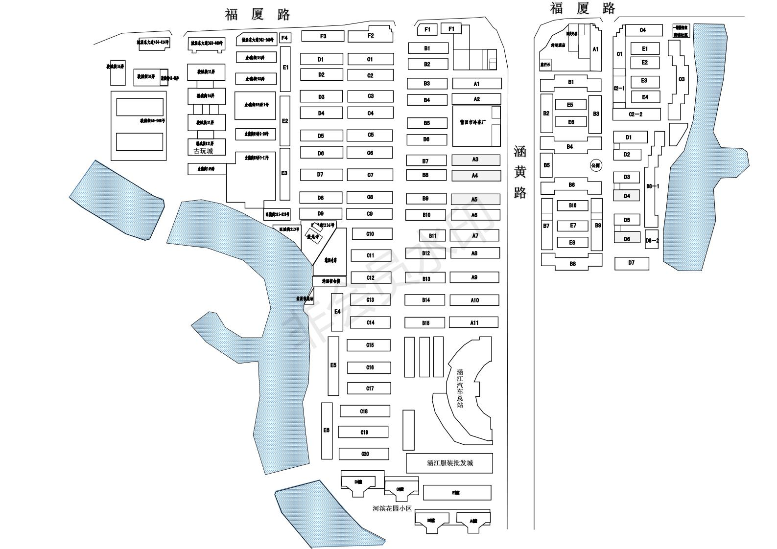
2020年商城安全生产暨冬春火灾防控责任区域图
六组排查人员：
方志国 黄玉霖
韩玉桂 林智仁（内勤）
五组排查人员：
张耿彬 陈元荣
何凤勇 林惠娟（内勤）
五、六组带队挂钩领导：陈祖荣
三组排查人员：
林 梁 林国祥
余九资 陈倩莹（内勤）
三组、四组带队挂钩领导：刘俊锋
四组排查人员：
卓庆祥 陈金风
朱秀明 林碧容（内勤）
一、二组带队挂钩领导：关雪云
二组排查人员：
严开泉 刘丽钦
方金珍 柯青（内勤）
一组排查人员：
岩金火 程建忠
曾燕英 黄青青（内勤）

